**CURSO SQL**

* **Crear una Base de Datos en SQL**

Para crear una base de datos usamos el comando: CREATE DATABASE seguido del nombre de la base de datos y finalizamos con un punto y coma (;), ejemplo: CREATE DATABASE UNIBE;

El comando para usar una base de datos que creamos es: USE DATABASE seguido del nombre de la base de datos que queremos usar, ejemplo: USE DATABASE UNIBE;

Para poder ejecutar un comando en SQL debemos dar click en el icono con forma de rayo

* **Crear una Tabla en una Base de Datos**

Para crear una tabla en SQL usamos el comando: CREATE TABLE nombre de la tabla seguidos de los campos que tendrá esa tabla y esto lo ponemos dentro de un paréntesis y a lado de los campos ponemos su tipo de dato de ese campo y finalizamos con el punto y coma, ejemplo: CREATE TABLE Estudiante (id INTEGER,Nombre VARCHAR,Apellido VARCHAR,Edad INTEGER);

* **Tipos de Sentencias o Consultas en SQL**
* Manipulación de Datos

SELECT: nos sirve para recuperar información de la base de datos

INSERT: nos sirve para agregar datos a las tablas

DELETE: nos sirve para eliminar datos de una tabla

UPDATE: nos sirve para modificar o actualizar los datos de una tabla

* Definición de datos

CREATE: Nos sirve para crear objetos (bases de datos, tablas, esquemas, etc.)

DROP: nos sirve para eliminar objetos de nuestra base de datos (tablas, esquemas o eliminar bases de datos también etc.)

ALTER: Nos sirve para modificar objetos

* **Laves Primarias en SQL**

Las llaves primarias es aquel campo que ayudara a identificar un registro o un dato en una tabla, la llave primaria debe ser única para cada registro e irrepetible, no puede haber dos registros con el mismo identificador o llave primaria.

Para establecer una llave primeria en una tabla usamos las palabras Primery Key a lado del campo del cual queremos definir que sea la llave primaria, ejemplo:

Create Table Alumno (id_alumno integer primary key, Nombre varchar(30), Apellido varchar(30), edad integer);

* **Tipos de Datos en SQL**

En SQL hay diferentes tipos de datos para manejar la información de las tablas, los diferentes tipos de datos son:

* Integer (int), simplemente son números enteros
* Float, aquí ponemos números decimales
* Varchar (), aquí ponemos cadenas de caracteres como palabras y dentro del paréntesis se debe poner la cantidad de caracteres que tendrá ese campo
* Date (este campo solo nos sirve para establecer fechas)
* **Insertar Datos en una Tabla en SQL**

Para insertar datos en una tabla usamos la sentencia INSERT seguido de la palabra INTO luego ponemos el nombre de la tabla a la cual queremos ingresar los datos y ponemos la palabra VALUES () y dentro de los paréntesis ponemos los datos y estos deben ser ingresados de forma ordenada de acuerdo a los campos

Ejemplo



* Realizar Consultas de información de una Tabla en SQL

Para poder consultar la información de una tabla se usa la sentencia SELECT, pero esta sentencia se puede usar de dos formas:

* Poniendo SELECT * FROM y nos devolverá toda la información de esa tabla

* Poniendo SELECT Nombre, Apellido FROM a lado del select ponemos el nombre de los campos de los cuales queremos obtener la información

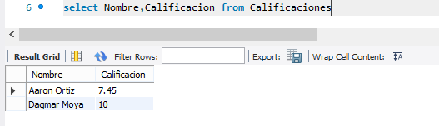

La sentencia Select se puede combinar con otras sentencias por ejemplo la sentencia Where

* **Actualizar Datos de Una Tabla en SQL**

Para actualizar los datos o registros de una tabla en SQL usamos la sentencia UPDATE, podemos elegir que campo queremos corregir con la sentencia SET y también señalamos que registro es que el vamos a cambiar con la sentencia WHERE



En el caso en MYSQL de que se tenga una tabla con un campo que es la llave primaria, para hacer una modificación después del WHERE ponemos el campo que es la llave primaria y si no queremos eso simplemente desactivamos esa función con el código



* **Eliminar Datos de una Tabla en SQL**

Para eliminar un registro de una tabla en SQL usamos la sentencia DELETE



Debemos especificar la tabla a lado del FROM y luego usamos la sentencia WHERE para especificar que registro es el que vamos a eliminar de la tabla

* **Poner Comentarios en SQL**

Los comentarios son pequeñas anotaciones recordatorios que nosotros usamos o que estamos haciendo





* **Operadores En SQL**

En SQL lo operadores nos ayudaran a poner condiciones dentro de nuestras consultas para traer determinados datos y hay diferentes operadores que podemos usar como son los siguientes:

* WHERE



* MAYOR QUE (>)



* MENOR QUE (<)



* MAYOR O IGUAL (>=)



* MENOR O IGUAL (<=)



* DIFERENTE DE (¡=)



* **Operador LIKE en SQL**

Este operador se va a aplicar a los datos que son del tipo cadenas strings, nos permiten traer coincidencias con caracteres o palabras, por ejemplo, traer todos los nombres que inician con R de una tabla. Debemos usar el símbolo de porcentaje (%) y podemos ubicarlo antes o después de un carácter para realizar la consulta, si ponemos el símbolo antes de una carácter o conjunto de caracteres quiere decir que realizar una búsqueda en los cuales los datos terminen con esos caracteres y en caso de ponerle después de una carácter o conjunto de caracteres quiere decir que realizara la búsqueda de aquellos datos que empiecen con esos caracteres.

* **Valor NULL**

En una base de datos no debería haber valores nulos en los campos porque no tendría mucho sentido tener registros con valores nulos o sin valor y para obtener una consulta de un registro nulo usamos el operadore WHERE IS NULL o NOT NULL

* **Comando DISTINCT en SQL**

Este comando lo que nos permite hacer es evitar traer valores repetidos ya que en una tabla puede haber datos que son los mismos, este comando DISTINCT va después de la palabra SELECT y también antes del campo del cual queremos obtener la información

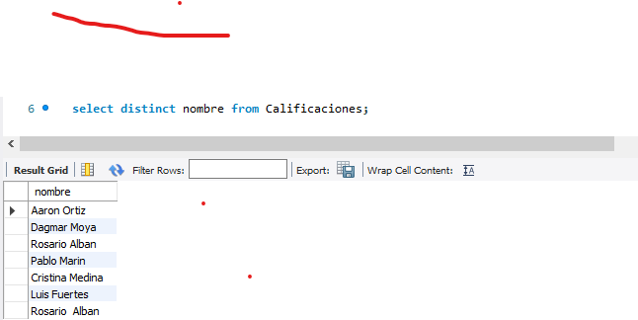

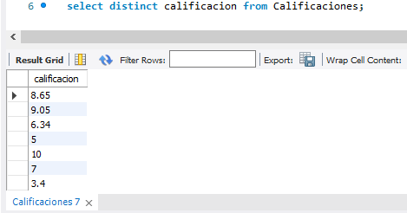

* **Operadores AND Y OR en SQL**

El operador AND quiere decir “y” y el operador OR quiere decir “o”, estos operadores nos ayudan hacer diferentes consultas bien especificas o combinadas

AND:

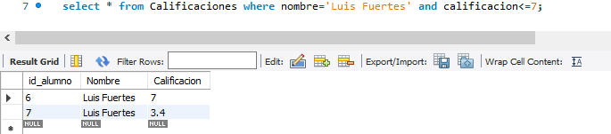

OR:

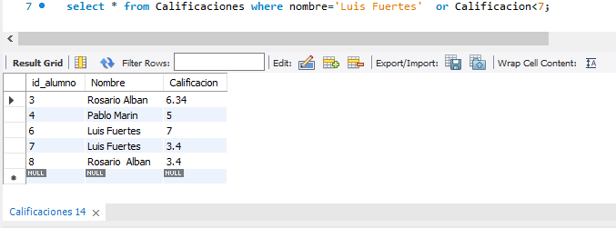

* **Comando NOT en SQL**

Este comando hace referencia a la negación, este comando nos ayuda a seleccionar datos indicando una condición y este comando nos traerá los datos contarios

En este ejemplo lo que hago es que me devuelva la consulta de todos los nombres a excepción de Jhan Franco

* **Comando BETWEEN en SQL**

La palabra between significa “entre”, este comando lo que nos permite hacer es realizar consultas de datos dentro de un rango que nosotros definimos o también entre un rango de fechas si así queremos

* **Comando ORDER BY en SQL**

Este comando nos permite realizar consultas, pero ordenadas de forma ascendente o descendente, después de poner el comando ORDER BY debemos poner el nombre del campo del cual queremos realizar la consulta ordenada de forma creciente o decreciente

* Forma ascendente

* Forma descendente

* **Comando AS (Alias) en SQL**

Un alias en SQL es un apodo en que asignamos a una tabla o columna, para agregar un alias a una columna lo hacemos de la siguiente forma: a lado del SELECT ponemos el nombre del campo y luego ponemos la palabra AS y luego el apodo que queremos ponerle a ese campo

* **Comando TRUNCATE TABLE en SQL**

Este comando nos va a ayudar a eliminar las filas o registros de una tabla sin eliminar la tabla en sí, es como resetear o poner blanco nuestra tabla

* Comando DROP TABLE en SQL

Este comando sirve para eliminar una tabla de nuestra base de datos, ponemos el comando DROP TABLE y después ponemos el nombre de la tabla que queremos eliminar



* Comando DROP DATABASE en SQL

Este comando lo que hace es eliminar una base de datos, ponemos el comando DROP DATABASE y después ponemos el nombre de la base de datos que queremos eliminar

